附件1：
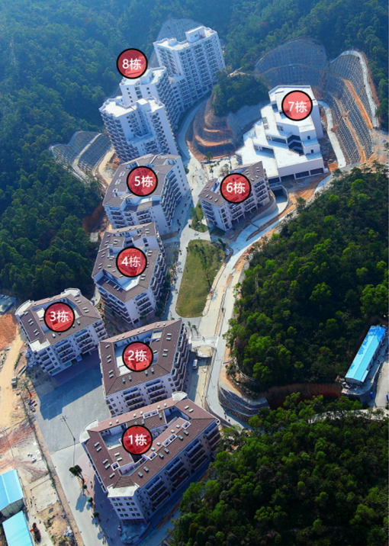
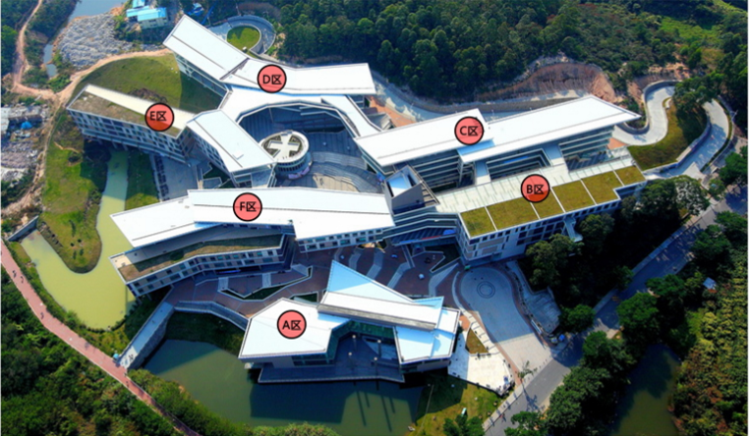
北师大珠海分校需征名楼宇图例
UIC原教学楼（教学与行政办公区）
UIC原文化小镇（学生生活区）

